**贵州商学院教师线上临时调课流程**

教师登录教务管理系统向开课（课程所属）学院

提出临时调课申请

开课（课程所属）学院教科办审批

开课（课程所属）学院院长、副院长审批

开课学院（课程所属）教科办反馈教师

不同意

同意

临时调课终止

教务处、实践教学中心在试行期间参与调课审核工作并在教务系统中进行备案，审核流程全部通过后，

教师通知学生及学生所属学院，按调整后的课表授课。

**贵州商学院教师线上临时调课操作手册**

1. **教师操作流程**

1、教师登录教务管理系统（教师学生端），无需验证码

网址：http://qzjwgl.gzcc.edu.cn/jsxsd

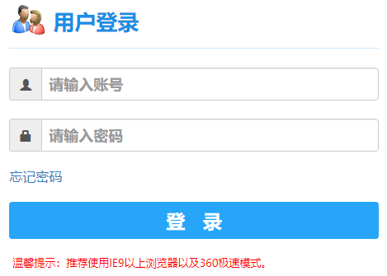

2、教师点击左侧导航栏，教学服务——我的课表——个人调课申请，选择对应学年学期，点击查询

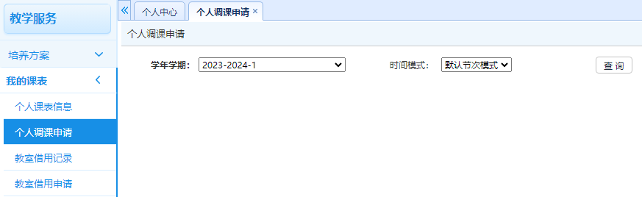

3、选择需要申请的课程，在操作界面点击调课申请

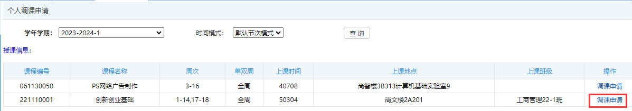

4、在弹出的调课方案界面中，选择

（1）调课方式：因公/因私

（2）调课类型：部分调课

（3）原上课周次：调课周次（不得超过两周）

（4）调整至新上课周次：与学生沟通可以进行补课的周次和时间，原则上教师调课不得超过两周，调课和补课需在两周内完成，不得调整至晚上及周六周日进行补课。

（5）时间、地点：选择未被占用的时间及教室

（6）调课原因：填写调课原因，并在附件中上传支撑文件图片

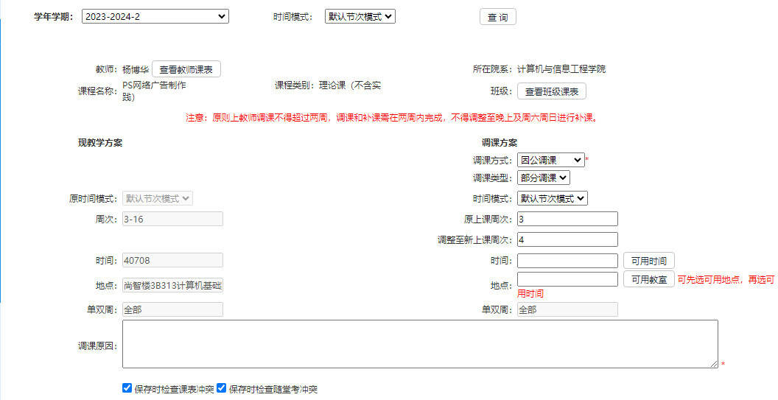

5、教师选择开课学院教科办审核——开课学院院长、副院长审批，审批通过后教师需通知到学生及学生所属学院教科办。

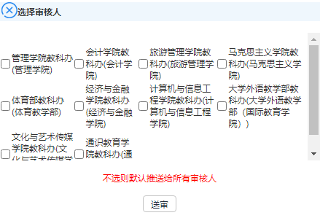

6、学院院长、副院长审批通过/不通过后，在教科办及任课教师的教务管理系统右上角消息通知中推送结果。

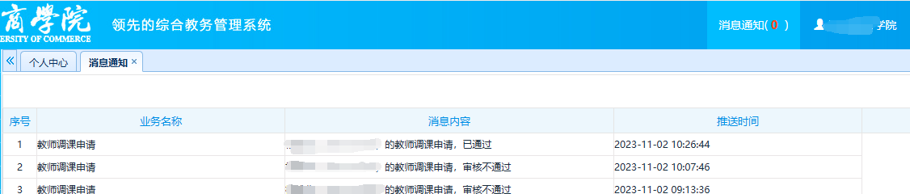

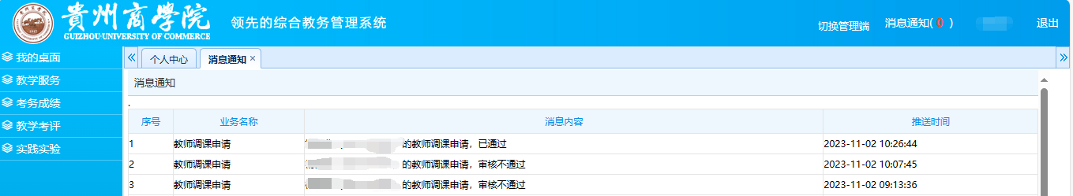

1. **开课学院教科办操作流程**

1、开课学院教科办登录教务管理系统（管理端），需验证码

网址：<http://qzjwgl.gzcc.edu.cn/>

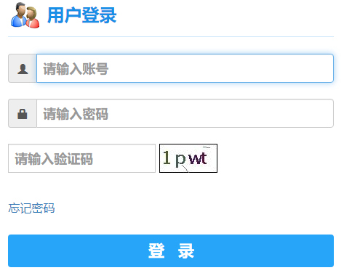

2、选择教务运行——日常运行管理——调课审核审批，在弹出窗口中，可进行审核。

注：原则上教师调课不得超过两周，调课和补课需在两周内完成，不得调整至晚上及周六周日进行补课，因公、因私需核对附件支撑材料，如未上传支撑材料，可在审核界面选择审核不通过返回上一级修改调整。

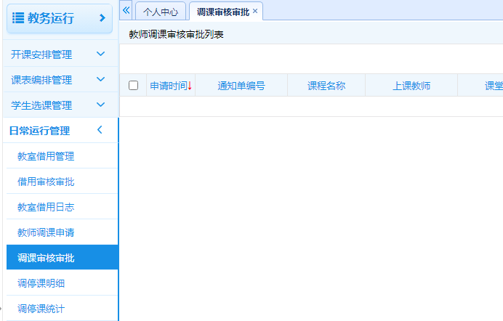

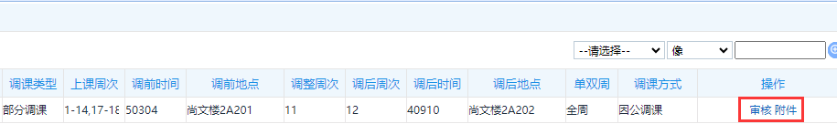注：登录后也可在首页的待办事宜中看到提醒。

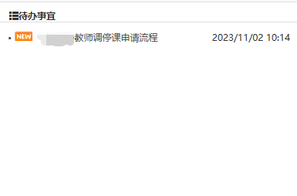

3、开课学院教科办在审核界面审批完成后，提交至开课学院的院长、副院长进行下一步审核。

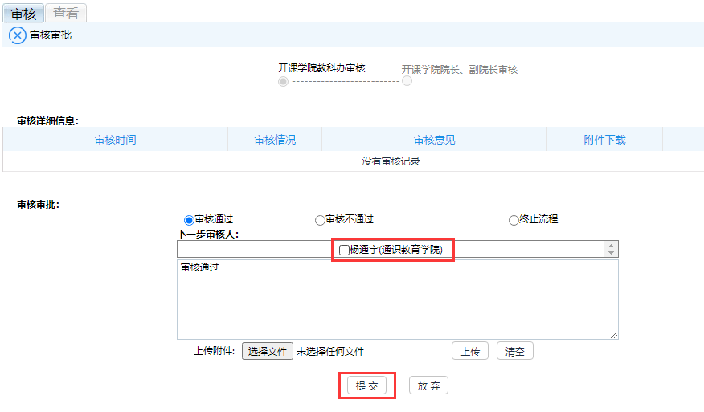

4、各教学院部的教科办可在教务运行——日常运行管理——调停课明细中，查看教师调停课情况。

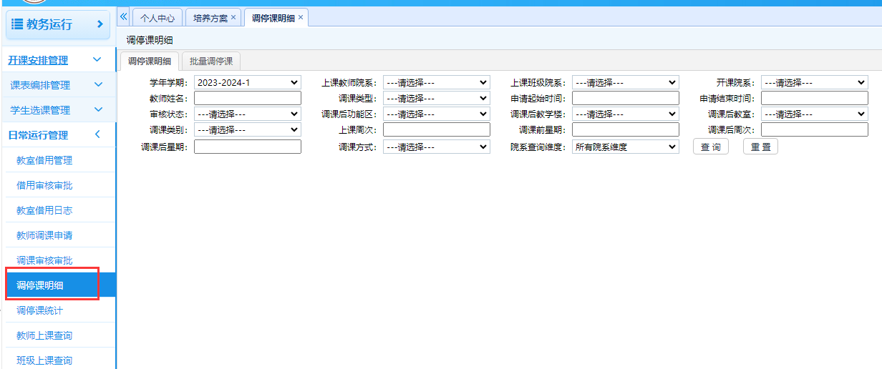

5、学院院长、副院长审批通过/不通过后，在教科办及任课教师的教务管理系统右上角消息通知中推送结果。



1. **开课学院院长、副院长操作流程**

1、开课学院院长、副院长登录教务管理系统（管理端），需验证码，网址：<http://qzjwgl.gzcc.edu.cn/>



2、选择教务运行——日常运行管理——调课审核审批，在弹出窗口中，可进行审核。（教务处、实践教学中心在试行期间参与调课审核工作）

注：原则上教师调课不得超过两周，调课和补课需在两周内完成，不得调整至晚上及周六周日进行补课，因公、因私需核对附件支撑材料，如未上传支撑材料，可在审核界面选择审核不通过返回上一级修改调整。

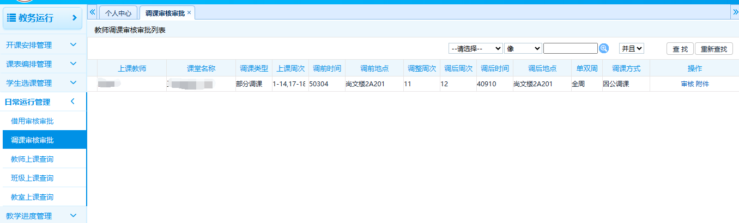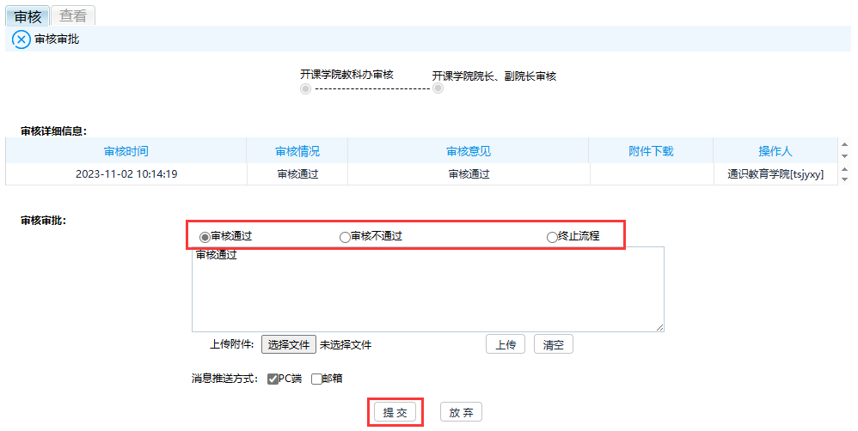

注：登录后也可在首页的待办事宜中看到提醒。



1. 点击查看，可以查看详细调整说明，课程类别理论课、实验实践课。

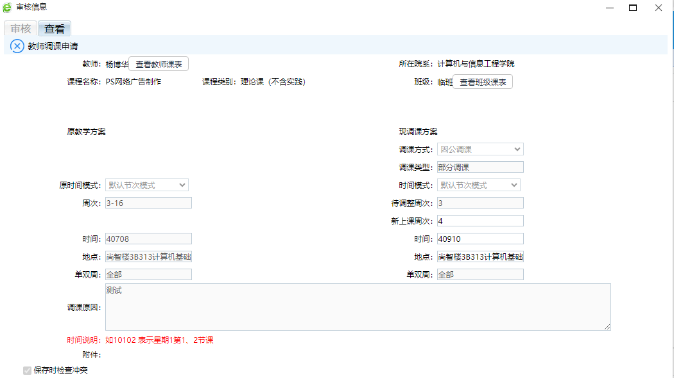

审批同意/不同意后，通知信息将推送至教科办和调课教师，各教学院部的院长、副院长可在教务运行——日常运行管理——调停课明细中，查看教师调停课情况。

注：试运行期间，教务处、实践教学中心在试行期间参与调课审核工作并在教务系统中进行备案，请院长、副院长根据课程类别，理论教学课程推送至教务处、实践教学课程推送至实践中心。

